本周是本学期的第七周，为让大家可以拥有更加舒适的住宿体验，院公寓自律部例行开展每周的寝室内务卫生检查。在各位同学的积极配合下，本周工作有序地开展。
文学与传媒学院寝室卫生检查数据结果如下：
优秀寝室数量：12个
合格寝室数量：252个
不合格寝室数量：0个
寝室优秀率：4.54%
寝室合格率：95.46%
寝室不合格率：0%
优秀寝室展示：
滨海校区：

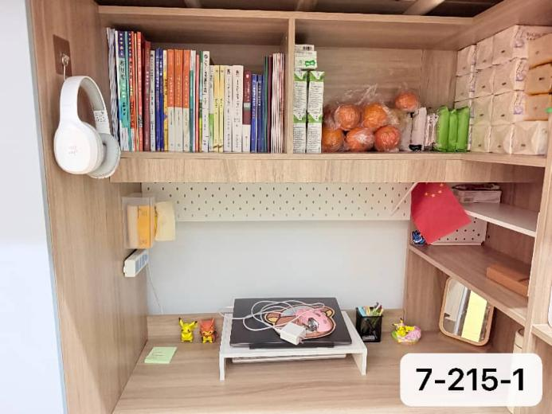
7-215-1
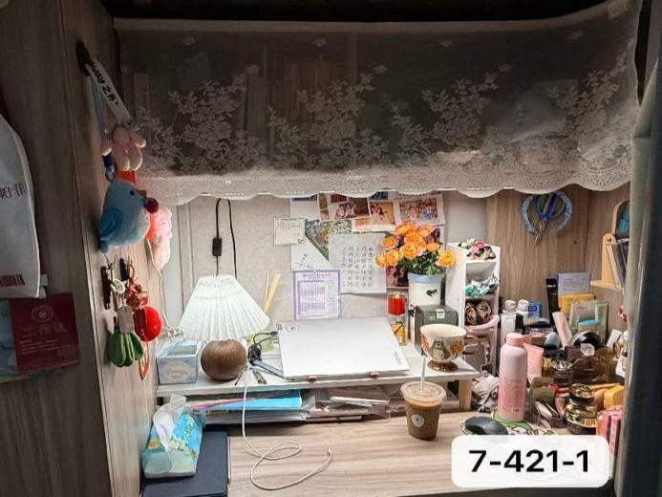
7-421-1
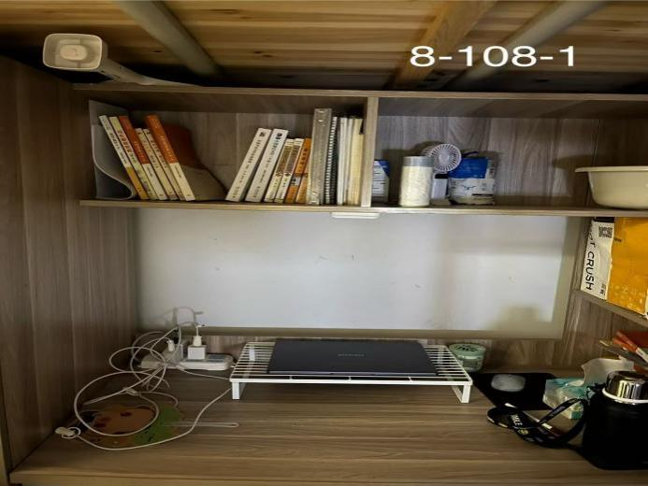
8-108-1
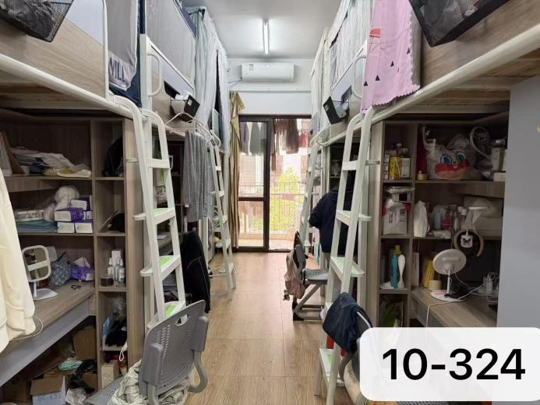
10-324
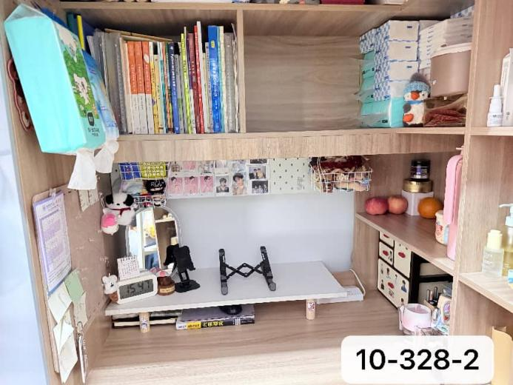
10-328-2
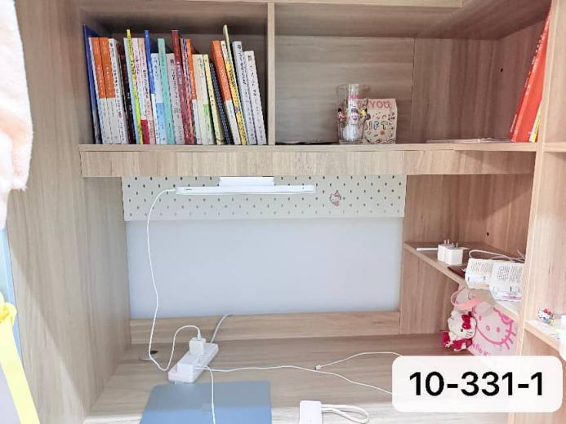
10-331-1
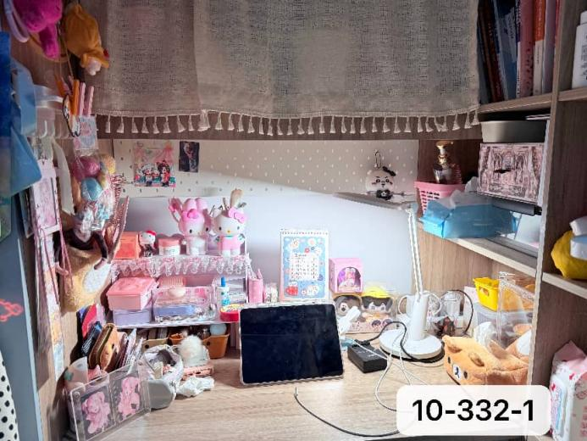
10-332-1
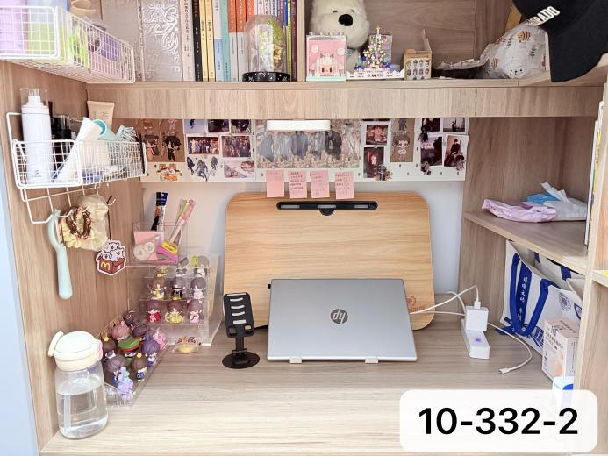
10-332-2
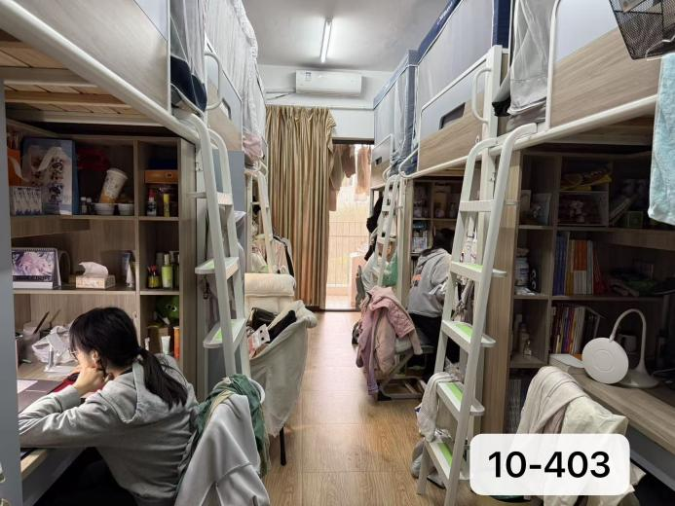
10-403
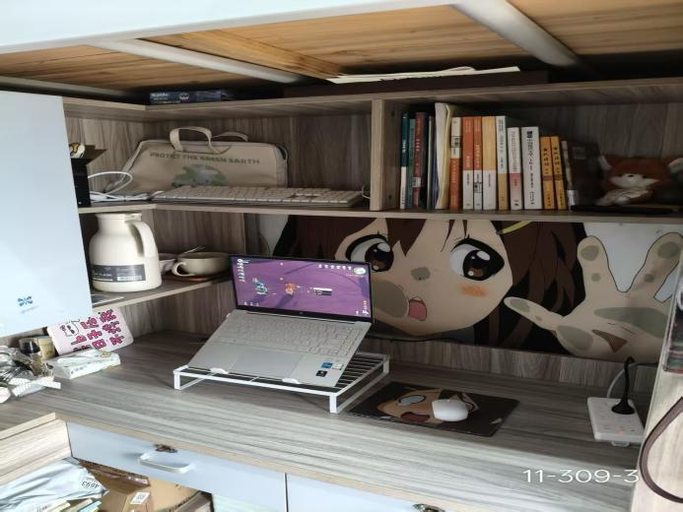
11-309-3
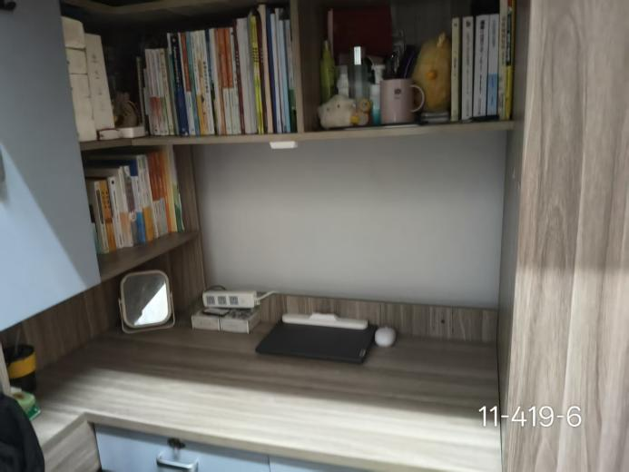
11-419-6
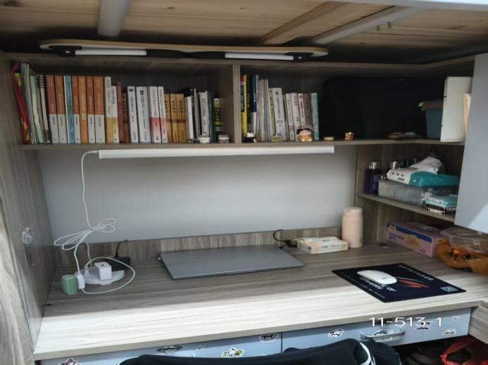
11-513-1
本周检查中12处为优秀寝室，其余均为合格寝室，望茶山和滨海校区的寝室继续保持整洁干净，不断改进，争取下一周的优秀寝室称号。
此外，在本周日常检查中未发现大功率电器的存在，望同学们继续保持！

